A vállalkozói lét kihívásairól tartottak nemzetközi kutatói konferenciát a Széchenyi István Egyetemen
Győrben rendezték meg a harmadik nemzetközi Danube Cup Konferenciát, amelynek középpontjában a vállalkozói lét – azon belül is a kisvállalkozások – kihívásaira irányuló kutatások álltak. A Széchenyi István Egyetem társszervezésében megvalósult kétnapos eseményen többek között a Duna menti országok hazai és külföldi szakértői vettek részt, akik a női vállalkozók helyzetéről, a családi cégekről, a technológiai innovációkról és az egyetemi vállalkozásoktatásról is szót ejtettek a 13 szekcióban megvalósult szakmai programon.
A Danube Cup egy nemzetközi egyetemi hálózat, amelynek célja a vállalkozói oktatás fejlesztése, a hallgatói startupok és az akadémiai vállalkozáskutatás támogatása. A Duna menti országokat összefogó társulás egyik fontos pillérét képezi a kutatók globális együttműködését segítő Danube Cup Konferencia, amelyet kétévente rendeznek meg. A rendezvény a vállalkozói szellem és a startup-ökoszisztémák oktatásának trendjeit mutatja be, fórumot biztosít a tapasztalatok és jógyakorlatok megosztására, valamint előremutató párbeszédeket indít a régió akadémiai szereplői között.
A harmadik Danube Cup Konferenciának a Széchenyi István Egyetem Győri Innovációs Parkja adott otthont nemrégiben. A két nap során 69 prezentáció hangzott el 13 szekcióban. A résztvevők között 20 ország 30 egyeteme képviseltette magát, beleértve kilenc hazai egyetem oktatóit és kutatóit.
A megnyitón dr. Dőry Tibor főszervező, az egyetem Vezetéstudományi és Marketing Tanszékének docense kifejtette: a program célja, hogy az inspiráló előadások révén új együttműködési lehetőségeket, tartalmas szakmai diskurzust mozdítson elő. Dr. Remsei Sándor, a Kautz Gyula Gazdaságtudományi Kar dékánja elmondta, 82 tanulmányt nyújtottak be a résztvevők, köztük kész publikációkat, folyamatban lévő kutatásokat és jógyakorlatokat bemutató anyagokat. Kiemelte, hogy a konferencia tudományos hatása jelentős, mert a legkiemelkedőbb kutatások színvonalas, Scopus-indexált kiadványokban jelennek majd meg.
A Danube Cup nemzetközi egyetemi hálózatot dr. Danyi Pál alapító mutatta be. „A mozgalmat kilenc évvel ezelőtt indítottuk, jelenleg öt ország tíz felsőoktatási intézménye adja az aktív tagságot. Víziónk, hogy motivált és sikeres vállalkozói szellemű hallgatókat képezzünk, hozzájárulva egy olyan sikeres régióhoz, amelyben az új, innovatív egyetemi ötletek hatékonyan és eredményesen kerülnek át az üzleti életbe” – fogalmazott. Elárulta: legfrissebb terveikben szerepel, hogy vállalkozói tréninget, kollaboratív képzési rendszert hozzanak létre a hálózat egyetemei számára.
A konferencia egyik támogatója, a Nemzeti Innovációs Ügynökség részéről Kutni Mátyás edukációs szolgáltatásokért felelős igazgató köszöntötte a résztvevőket. „A hallgatói innováció támogatása, valamint a vállalkozói készségek és gondolkodásmód fejlesztése az egyik legfontosabb és legnehezebb feladatunk. Ugyanakkor örömmel mondhatom, hogy programjaink révén már több ezer fiatalnak és kutatónak segítettünk megismerkedni az innovációval és a vállalkozói léttel” – jelentette ki. Megjegyezte: egyik zászlóshajójuk a Hungarian Startup University Program (HSUP), amely egyetemeken átívelő, online kurzus formájában nyújt modern vállalkozói ismereteket és innovatív gondolkodásmódot a startupok világával kapcsolatban a felsőoktatásban tanulóknak. Kifejezte örömét, hogy az ügynökség hozzájárulhatott a Danube Cup Konferencia sikeréhez, mert a hasonló, határokon átívelő lehetőségek rövid időn belül járulhatnak hozzá értékes kooperációk kialakításához.
A szakmai program során a résztvevők olyan témákban ismerkedhettek meg a legfrissebb kutatásokkal, mint a vállalkozó nők helyzete, az élenjáró technológiák szerepe, a modern marketing kihívásai, a családi cégek sajátosságai, vagy épp az egyetemi vállalkozások jelentősége. A főelőadások sorát dr. Ács Zoltán professzor, a Vienna Institute for Global Studies (VIGS) alapítója, nemzetközi szinten elismert kutató kezdte meg „Digitális fejlesztések a Duna-völgyben – mítosz vagy valóság?” című prezentációjával. Dr. Dimo Dimov, az egyesült királyságbeli Bath-i Egyetem professzora a vállalkozói út megteremtéséről, felgyorsításáról és finanszírozásáról beszélt, míg dr. Michael Dowling, a német Regensburgi Egyetem professzora az együttműködés és a verseny ellentétét helyezte harmincéves kutatói pályája perspektívájába. Az esemény második napján dr. Reinhard Prügl, a Bécsi Közgazdaságtudományi Egyetem professzora adott elő a családi vállalkozások értékállóságáról és kihívásairól.
Sajtókapcsolat:
- Hancz Gábor, igazgató
- Kommunikációért és Sajtókapcsolatokért Felelős Igazgatóság
- +36 96 503 400/3788
- hancz.gabor@sze.hu
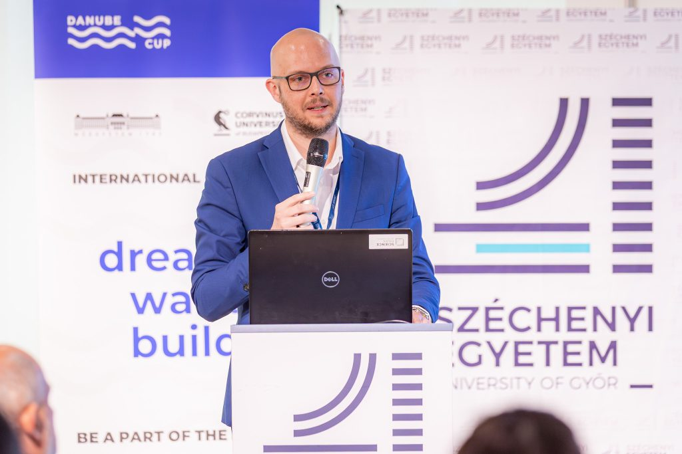 | © Fotó: Adorján András/Széchenyi István Egyetem
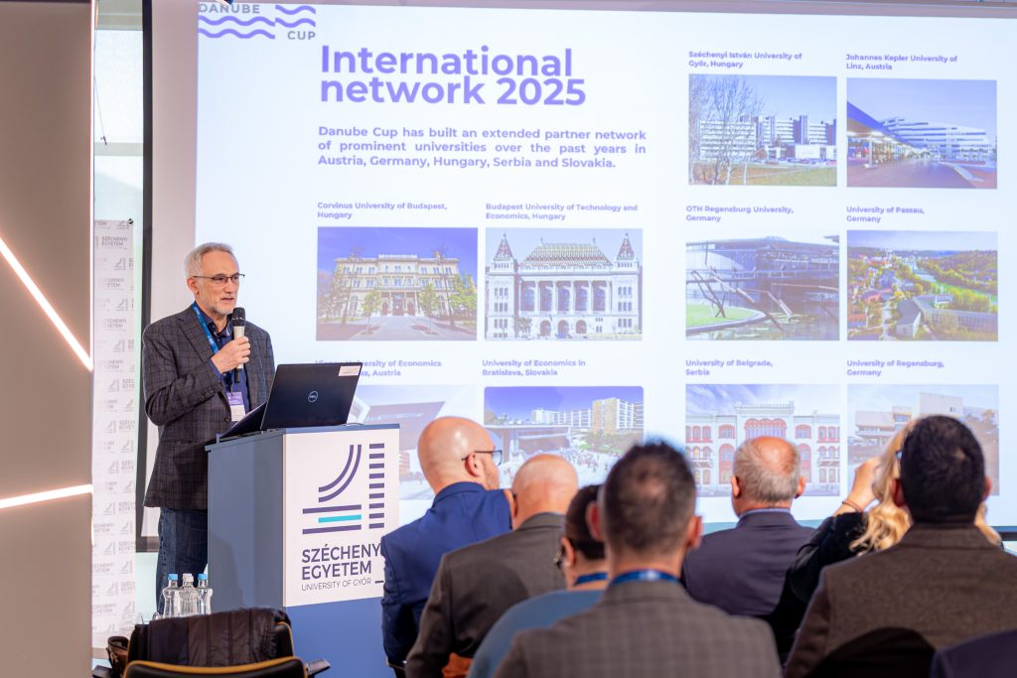 | © Fotó: Adorján András/Széchenyi István Egyetem
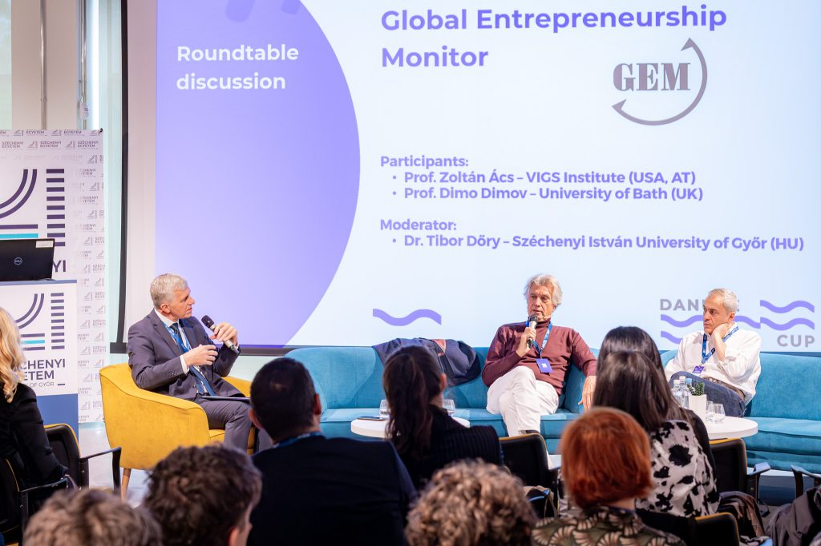 | © Fotó: Adorján András/Széchenyi István Egyetem
 | © Fotó: Adorján András/Széchenyi István Egyetem
Eredeti tartalom: Széchenyi István Egyetem
Továbbította: Helló Sajtó! Üzleti Sajtószolgálat
Ez a sajtóközlemény a következő linken érhető el:

